DEAS: l’esperienza di Vercelli
Il Comune di Vercelli ha partecipato in qualità di partner al progetto europeo DEAS (Data Economy Alps Strategy - to stimulate participation, competitiveness and new business in Alpine Space), nato con l’obiettivo di valorizzare l’uso degli open data sull’arco alpino con la definizione di una Strategy e di una Federation per consentire e agevolare la diffusione e l’utilizzo dei dati open.
Il progetto rientra nell'Interreg Alpine Space, il programma Spazio Alpino 2014-2020 che promuove la cooperazione e lo sviluppo sostenibile tra le regioni europee nell'arco alpino e vede la partecipazione di cinque diversi paesi: Italia, Austria, Germania, Francia e Slovenia. A livello territoriale partecipano CSI Piemonte, che tramite l’utilizzo della sua piattaforma Yucca sviluppa la componente tecnologica open source, e la Regione Piemonte, observer del progetto, per indirizzare le politiche open data sul territorio (www.dati.piemonte.it).

3 AMBITI APPLICATIVI
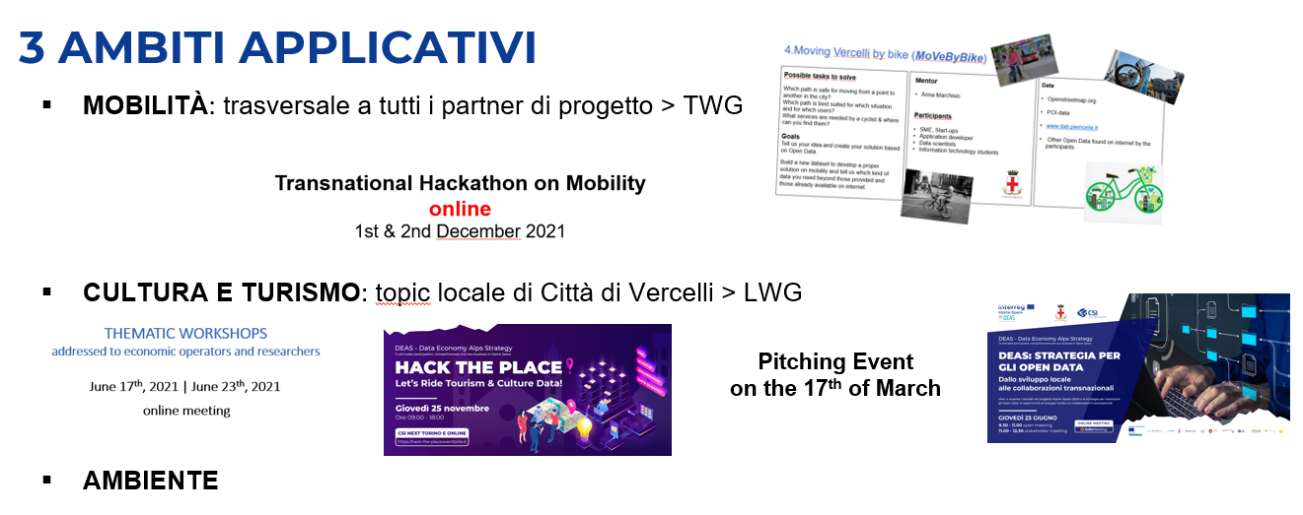
Il progetto si articola su tre ambiti applicativi: cultura e turismo, ambiente e mobilità. Città di Vercelli ha svolto un progetto pilota sulla tematica dedicata a cultura e turismo e ha partecipato a tutti i tavoli europei dedicati al tema della mobilità (sul quale tutti i partner di progetto erano coinvolti), prendendo quindi parte alla definizione di un dataset comune e a un hackathon transazionale presentando una challenge che incentivasse e valorizzasse la mobilità in bicicletta.

IL SERVICE CONCEPT SU CULTURA E TURISMO
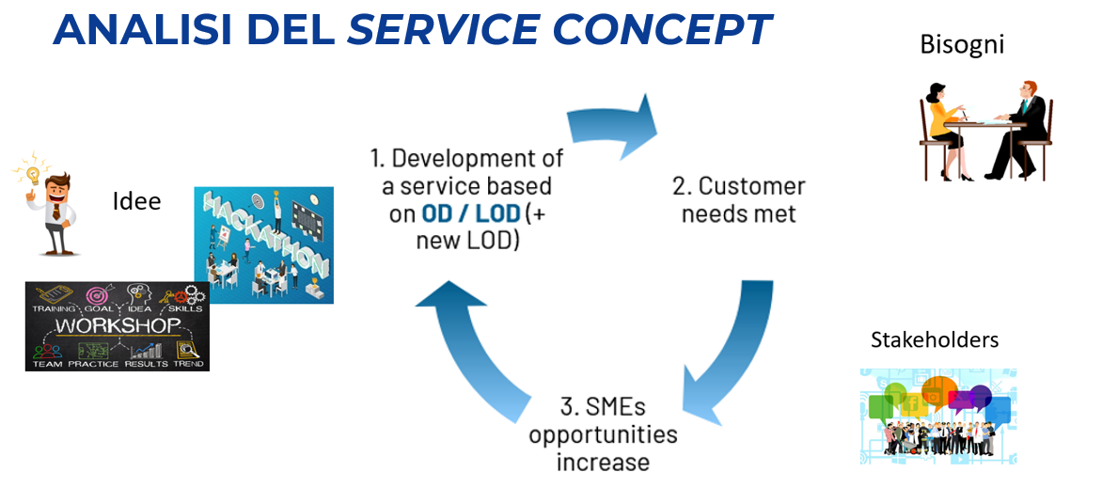
Tramite il coinvolgimento di enti e agenzie locali operanti nel settore del turismo sono stati definiti quelli che potevano essere i bisogni del territorio, dei cittadini, degli operatori del settore, con l’obiettivo di arrivare alla definizione di un service concept e di una service check list. Tramite poi un’attenta analisi degli open data disponibili sono stati quindi elaborati dei nuovi data set e dei servizi, in forma di API, che esponevano gli open data con un focus sul concetto di POI (point of interests).

GLI OPEN DATA A SERVIZIO DELLA COLLETTIVITÀ
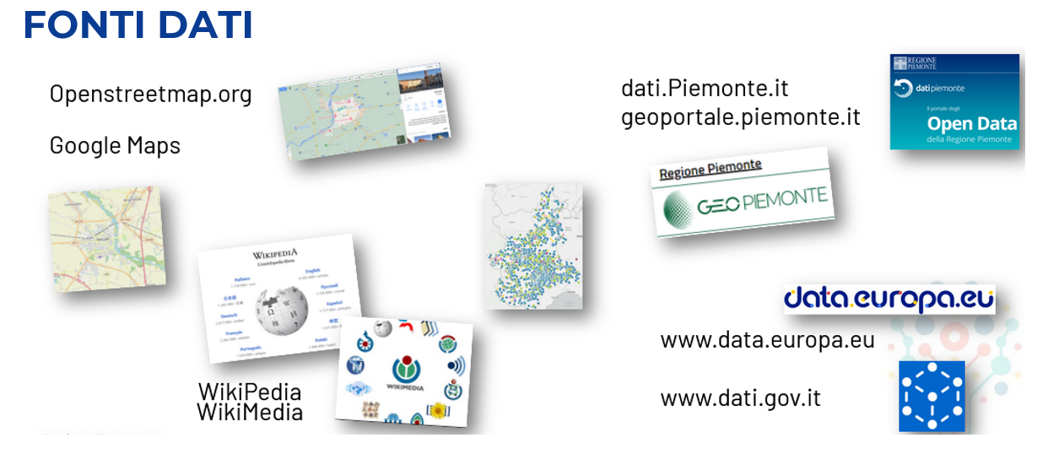
Durante tutto il progetto sono stati organizzati tavoli di lavoro locali (Local Working Group) e workshop rivolti non solo agli operatori del settore e alle imprese, ma anche ai cittadini, sempre con l’obiettivo di far conoscere il progetto, presentare i risultati ottenuti e promuovere l’uso e la conoscenza degli open data.

IL PILOTA LOCALE SU CULTURA E TURISMO
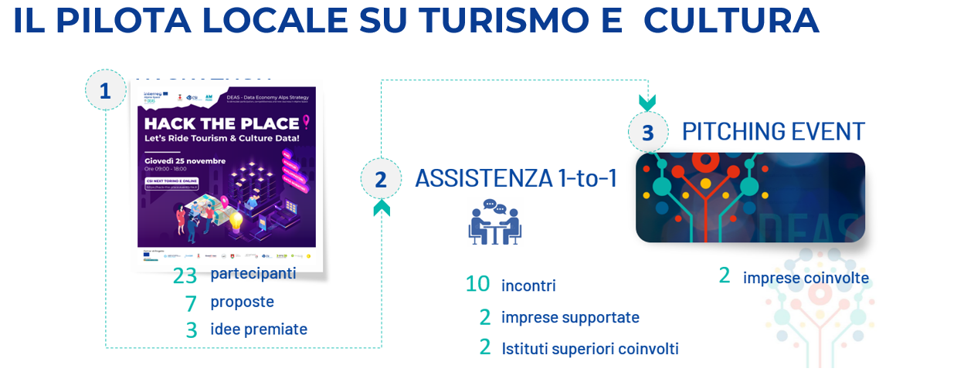
L’attività principale è stata l’azione pilota, suddivisa in tre fasi: hackathon, assistenza one-to-one e pitching event europeo.
L.’hackathon - Hack the place! Let’s Ride Tourism & Culture Data – si è tenuto a novembre 2021, in modalità ibrida, presso la Casa delle Tecnologie Emergenti di Torino. L’iniziativa ha consentito di mettere a confronto numerose soluzioni innovative: per esempio, alcune idee si sono focalizzate su precise tipologie di utente, quali disabili o famiglie, fornendo soluzioni di servizi e applicazioni che personalizzano le esperienze a seconda dei singoli utenti, mentre altre proposte sono state pensate per includere in una medesima app diversi sistemi di prenotazione. Degna di nota è stata anche l’idea di un team proveniente da un istituto tecnico superiore, dove è stato ipotizzato un connubio tra open data e social media. Originale è poi ll’idea vincitrice, Karibu, per la quale il Comune di Vercelli ha proseguito un’attività di assistenza one-to-one con il supporto degli esperti di Fondazione Torino Wireless e Alten, e ha portato la soluzione a essere una di quelle presentate durante il pitching event a livello europeo tenutosi in marzo, dove alcuni dei partner hanno portato le soluzioni frutto del lavoro svolto durante l’azione pilota. Anche un altro progetto, Stendhapp, già attivo in altre parti d’Italia, e supportato dal Comune di Vercelli con ore di assistenza one-to-one con l’obiettivo di far implementare alla startup coinvolta gli open data elaborati dal progetto stesso, ha presentato al pitching event internazionale.

KARIBU E STENDHAPP
Oggi entrambe le soluzioni continuano il loro percorso di crescita: Karibu punta alla valorizzazione del territorio, inserendo in percorsi naturalisti e turistici la possibilità di visionare opere d’arte (sotto forma di NFT), e Stendhapp ha come obiettivo la valorizzazione del “bello”, suddiviso in 19 categorie (per es. monumenti, chiese, musei, siti naturalistici, citazioni letterarie). Entrambe si basano sul concetto di georeferenziazione della posizione e utilizzano gli open data messi a disposizione da Città di Vercelli durante il progetto DEAS.
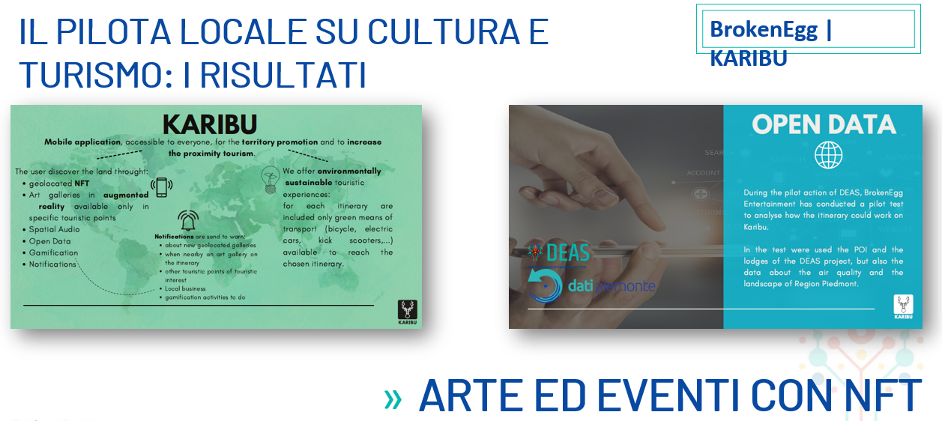
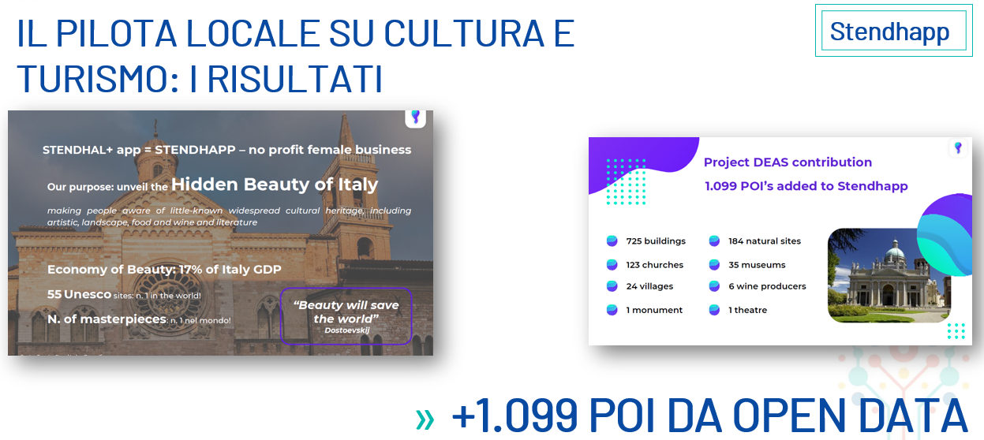

DEAS STRATEGY, DEAS FEDERATION E DEAS PLATFORM
A livello transnazionale, il lavoro congiunto dei partner di progetto ha portato all’elaborazione di una strategia per lo sviluppo e la valorizzazione degli open data, con un focus particolare sullo spazio alpino, e all’adesione di tutti i partner a una DEAS Federation con l’obiettivo di continuare a tenere aggiornati i dataset e gli open data a livello locale ed europeo.
In ultimo, la DEAS Platform, a disposizione di tutti, è uno strumento che, oltre ad offrire un overview sul progetto, mette a disposizione tutti i toolkit creati durante il medesimo ed espone i link a tutti i dataset disponibili e generati da tutti i partner (https://opendataveneto.regione.veneto.it/progetti-europei/progetto-deas/deas-platform).

